COTAÇÃO DE PREÇOS

Muniz Freire/ES, 25 de março de 2026.

A Câmara Municipal está efetuando cotação de preços conforme descrições constantes do Termo de Referência em anexo.

O prazo para apresentação da proposta de preços será até 30 de março de 2026.

As propostas poderão ser encaminhadas pelos interessados para o e-mail departamentocomprasCMMF@gmail.com

Quaisquer esclarecimentos poderão ser obtidos através do e-mail departamentocomprasCMMF@gmail.com

Critério de julgamento: MENOR PREÇO POR ITEM.

Câmara Municipal de Muniz Freire – CMMF/ES
Departamento de Compras

Coleta de Preços

1. DESCRIÇÃO RESUMIDA DO OBJETO
O objeto da presente solicitação é a Aquisição de materiais de expediente e informática (papelaria) destinados à reposição de estoque da Câmara Municipal de Muniz Freire/ES, visando atender às necessidades administrativas e operacionais do órgão, para atender as necessidades da Câmara Municipal de Muniz Freire/ES.

2. INFORMAÇÕES IMPORTANTES
A Câmara Municipal solicita que as empresas apresentem SEUS MELHORES PREÇOS para o objeto aqui pretendido, tomando por base todas as informações em anexo.
Informamos que, a depender do preço final, esta aquisição será realizada por DISPENSA DE LICITAÇÃO (de forma direta), ou seja, não haverá realização de licitação propriamente dita, SAIRÁ VENCEDORA A EMPRESA QUE APRESENTAR A MENOR COLETA AQUI SOLICITADA.
No preço deverão estar incluídos encargos sociais, fretes, seguros, transporte, licenças, impostos, taxas, tarifas, despesas, materiais, mão de obra, custos e afins, que incidam ou venham a incidir, relacionado a prestação do serviço e/ou fornecimento do objeto pretendido.
O prazo máximo para início da execução do objeto será IMEDIATO a partir da assinatura do termo de contrato e/ou recebimento da Autorização de Fornecimento.
É vedado o parcelamento dos quantitativos constantes da correspondente Autorização de Fornecimento.
O critério de julgamento da proposta é o MENOR PREÇO POR ITEM, e as regras de desempate entre propostas será o sorteio.
A entrega do material deverá ser efetuada diretamente ao Departamento de Compras da Câmara Municipal de Muniz Freire, no período de funcionamento do Órgão. Telefone para contato: (28) 3544-1337 / (28) 3544-1611 / (28) 3544-1324.
O prazo de execução será contado da data do recebimento da Autorização de Fornecimento (AF), prorrogável por igual período, a critério da Câmara Municipal.
Tendo em vista a URGÊNCIA desta aquisição, solicitamos que a presente Coleta de Preços seja enviada por e-mail (licitacao@camaramunizfreire.es.gov.com), devidamente preenchida e assinada por seu responsável legal, no prazo de até 03 (três) dias úteis, contados da data de recebimento do pedido de coleta da Câmara Municipal de Muniz Freire.

Muniz Freire/ES, 25 de março de 2026.

Lavínia Guimarães Poppe
Assessora de Aquisições da CMMF/ES

Coleta de Preços

Razão Social:
CNPJ:
Endereço:
Telefones:
E-mail:
Validade da Proposta: 60 dias.
Item | Descrição do Objeto | Marca | Qtd | Unid | Preço
 |  |  |  |  | Unitário | Total
01 | Caixa para arquivo morto, confeccionada em papelão, cor marrom, dimensões: 344 x 125 x 237mm) |  | 50 | Unid
02 | Caneta esferográfica, azul, com resina termoplástica, tinta à base de corantes orgânicos e solventes, tampinha em polietileno, tubo em polietileno, corpo/cristal em poliestireno, suporte em poliacetal /celcon, ponta em latão, esfera em tungstênio, tampa polipropileno, dimensão mínima do conjunto, tubo com suporte e ponta, medindo respectivamente 132,775 mm e 133,480 mm.  Cx com 50un  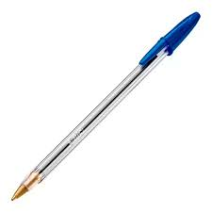  Referência de qualidade: Bic |  | 02 | Cx
03 | Caneta marca texto, com glicol, corantes e água.  Cor: amarela. |  | 10 | Unid
04 | Capa plástica para encadernação - pacote c/ 100 unidades cada, em PVC transparente/ incolor, tamanho A4 |  | 02 | Pct
05 | Capa plástica para encadernação - pacote c/ 100 unidades cada, em PVC, cor preta, tamanho A4 |  | 02 | Pct
06 | Envelope branco – A4  Branco alcalino, sem nenhuma escrita ou impressão na frente ou verso  Dimensões: Mínima: 324mm de comprimento (em relação à parte onde se encontra a abertura do envelope) x 229mm de largura. |  | 100 | unid
07 | Etiqueta auto-adesiva  Branca, em papel com adesivo sintético  Tamanho da etiqueta: 55 x 99mm (A x L)  Caixa contendo:  - 10 etiquetas por folha  - 25 folhas  - total: 250 etiquetas  Referência de qualidade: 3M, Pimaco ou semelhante |  | 02 | Pct
08 | Fita durex em polipropileno, medindo 12 mm X 40 m |  | 20 | Unid
09 | Fita gomada grossa, medindo 50 mm x 50 m |  | 20 | Unid
10 | Grampo trilho para pastas  Tipo trilho - em metal - com distância de 80mm entre os furos e comprimento útil da lingüeta (haste) de 50mm, com capacidade para prender até 300 folhas de papel 75g/m2  Embalagem: cx. c/ 50 un  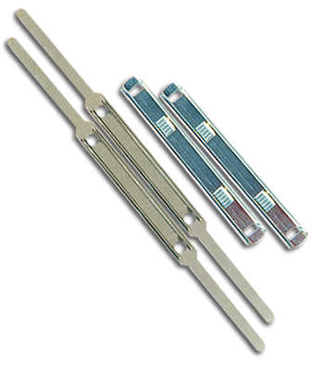  Referência de qualidade: Marca ACC. BRW ou semelhante |  | 10 | Cx
11 | Marcador de Página Adesivo de Papel  76 mm x 15 mm  Pacote com 4 unidades de 45un cada, totalizando 180 adesivos  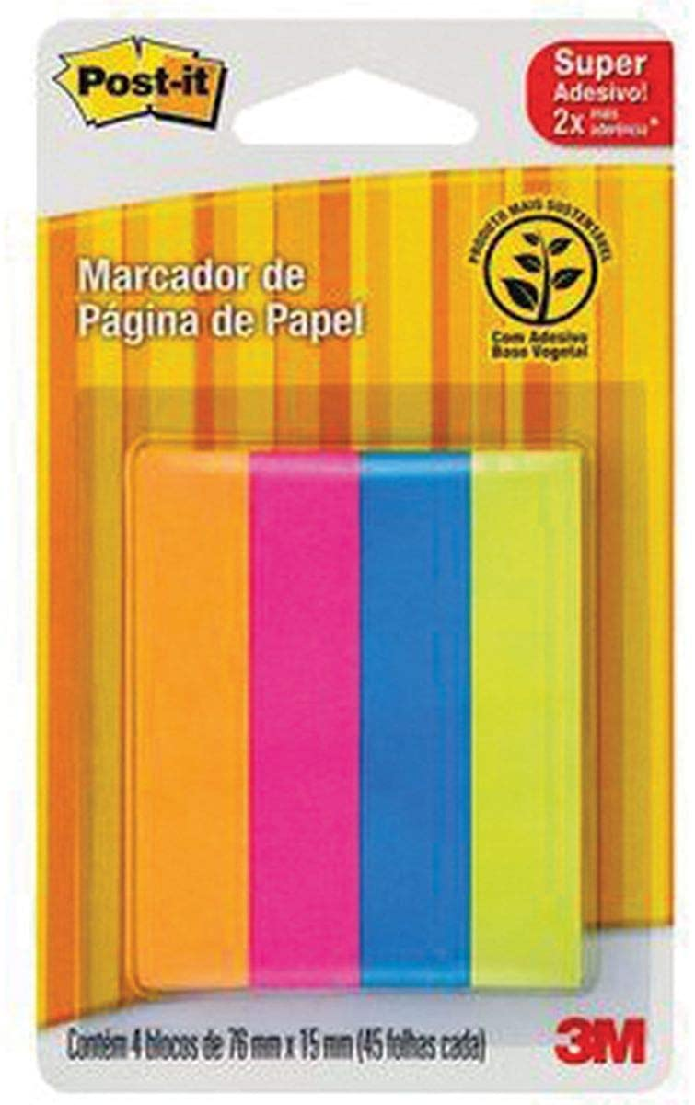  Referência de qualidade: Tris, 3M ou semelhante |  | 10 | Unid
12 | Marcador de Página Adesivo de Papel  Dimensão 75 mm x 75 mm  Pacote com 5 unidades de 90un cada, totalizando 400 adesivos  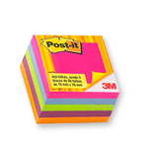  Referência de qualidade: Tris, 3M ou semelhante |  | 10 | Unid
13 | Mouse para microcomputador  Tipo ótico, ergonômico, com fio, ligação com computador através de conexão USB, 800 dpi, compatível com Windows, 03 botões (ambidestro e botão de rolagem)  Cor: preta preta. |  | 10 | Unid
14 | Papel A4  210 x 297mm, super branco, alcalino, 75g/m², com sistema de qualidade ISO, impressão frente e verso, vida de arquivo maior de 200 anos, para uso profissional, próprio para impressoras a laser de alta velocidade, de floresta sustentável (renovável)  Embalagem: cx. c/ 10 pacotes; pacotes com 500 (quinhentas) folhas  Garantia mínima:  12 meses a contar da entrega  Referência de qualidade: Marca Chamex, Report ou semelhante  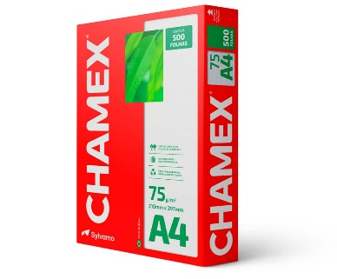 |  | 15 | Cx
VALOR GLOBAL:

Data:
Nome do responsável legal:
Assinatura:

